

**Domanda di partecipazione al progetto**

**“Motorcycle”**

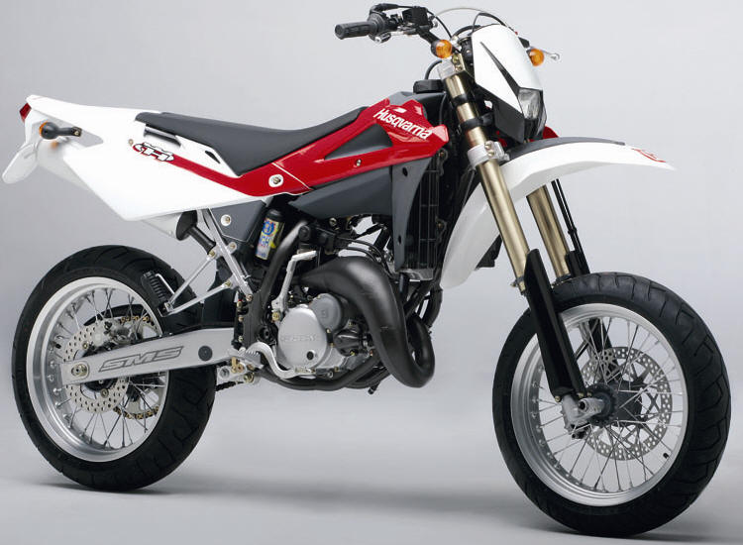

L’alunno ___________________________________________ della classe ________

indirizzo e-mail _________________________________ cell: ___________________

Con riferimento alla circolare n. 231 del 21/11/2022

**CHIEDE DI PARTECIPARE AL CORSO “MOTORCYCLE”.**

A tal fine dichiara di avere, alla data di presentazione della presente domanda, una media

in tutte le materie di: __________________________

Varese, ____________

__________________________

*(firma dell’alunno)*

Visto, si approva la partecipazione dell’alunno al corso sopraindicato.

Varese, ____________

_________________________

*(firma del docente referente)*

***Da consegnare in Ufficio contabilità ISIS Newton alla dott.ssa M. Doris Giacoponello***